综合能耗节能率计算书
公共建筑
商业综合体
设计编号：

工程地点 | ： | 安徽-黄山
建设单位 | ： | xx
设计单位 | ： | 合肥工业大学
设计人 | ：
校对人 | ：
审定人 | ：
报告日期 | : | 2026年1月4日

采用软件 | : 能耗计算BESI2025 | 
软件版本 | : 20250505(PLUS)
正版授权码 | : T13205590925
研发单位 | : 北京绿建软件股份有限公司

目 录
1 建筑概况 4
2 计算依据 4
3 计算要求 4
3.1 计算目标 4
3.2 计算方法 5
4 软件介绍 5
5 气象数据 5
5.1 气象地点 5
5.2 逐日干球温度表 6
5.3 逐月辐照量表 6
5.4 峰值工况 6
6 围护结构 7
6.1 工程材料 7
6.2 围护结构作法简要说明 7
7 围护结构概况 8
8 设计建筑 9
8.1 房间类型 9
8.2 系统类型 9
8.3 制冷系统 9
8.4 供暖系统 10
8.5 空调风机 11
8.6 照明 11
8.7 负荷分项统计 12
8.8 逐月负荷表 13
8.9 逐月电耗 14
9 参照建筑 14
9.1 房间类型 14
9.2 系统类型 15
9.3 制冷系统 15
9.4 供暖系统 15
9.5 空调风机 16
9.6 照明 16
9.7 负荷分项统计 17
9.8 逐月负荷表 17
9.9 逐月电耗 18
10 计算结果 19
11 绿色建筑性能评估得分 20
12 附录 23
12.1 工作日/节假日人员逐时在室率(%) 23
12.2 工作日/节假日照明开关时间表(%) 23
12.3 工作日/节假日设备逐时使用率(%) 24
12.4 工作日/节假日空调系统运行时间表(1:开,0:关) 25
12.5 工作日/节假日新风运行时间表(%) 26

建筑概况
工程名称 | 商业综合体
工程地点 | 安徽-黄山
地理位置 | 北纬：29.72° | 东经：118.34°
计算建筑面积(m²) | 地上38737 地下0
建筑层数 | 地上6 地下0
建筑高度（m） | 地上25.2 地下0.0
计算建筑体积(m³) | 162696.54
计算建筑外表面积(m²) | 30674.24
北向角度 | 120
结构类型 | 框架结构
外墙太阳辐射吸收系数 | 0.70
屋顶太阳辐射吸收系数 | 0.70
控温期 | 供冷期:5.15-9.15,供暖期:11.15-3.15

计算依据
1. 《绿色建筑评价标准》(GB/T50378-2019)
2. 《民用建筑绿色性能计算标准》(JGJ/T 449-2018)
3. 《建筑能效标识技术标准》(JGJ/T 288-2012)
4. 《建筑节能与可再生能源利用通用规范》GB55015-2021
5. 《公共建筑节能设计标准》GB50189-2015
6. 《民用建筑热工设计规范》GB50176-2016
7. 《建筑幕墙、门窗通用技术条件》GB/T31433-2015

计算要求

计算目标
《绿色建筑评价标准》(GB/T50378-2019) 第7.2.8条：采取措施降低建筑能耗，评价总分值10分。建筑能耗相比国家现行有关建筑节能标准降低10%，得5分；降低20%，得10分。
《绿色建筑评价标准》(GB/T50378-2019) 第9.2.1条：采取措施进一步降低建筑供暖空调系统的能耗，评价总分值30分。建筑供暖空调系统能耗相比国家现行有关建筑节能标准降低40%，得10分；每再降低10%，再得5分；最高得30分。

计算方法
参照建筑的采暖空调照明形式及设备满足现行国家节能标准要求，围护结构热工性能与设计建筑一致。
根据现行行业标准《民用建筑绿色性能计算标准》JGJ/T449的相关规定，分别计算设计建筑及参照建筑的供暖空调和照明系统能耗，计算其节能率并进行得分判定。
即：建筑综合节能率 （7.2.8条）＝ （参照建筑全年采暖空调照明耗电量 － 设计建筑全年采暖空调照明耗电量） / 参照建筑全年采暖空调照明耗电量 × 100%
建筑采暖空调节能率 （9.2.1条）＝ （参照建筑全年采暖空调耗电量 － 设计建筑全年采暖空调耗电量） / 参照建筑全年采暖空调耗电量 × 100%

软件介绍
本报告内容由能耗计算BESI2025计算并输出，能耗计算BESI以CAD为平台，内置DOE2内核，可与建筑节能模型无缝对接，精准快速得到动态理想负荷，完美支持从《建筑能效标识技术标准》到《绿色建筑评价标准》要求的节能率，以及建筑全能耗的计算；软件充分考虑工程实际需求，从冷热源、输配水泵到末端风机，覆盖了常见暖通设备的能耗计算；并支持灵活的采暖供冷期、系统划分、运行策略设置等功能以及强大的结果数据分析。

气象数据

气象地点
安徽-屯溪 (当前地点无气象数据，选用较近可用的气象地点), 《建筑节能气象参数标准》

逐日干球温度表
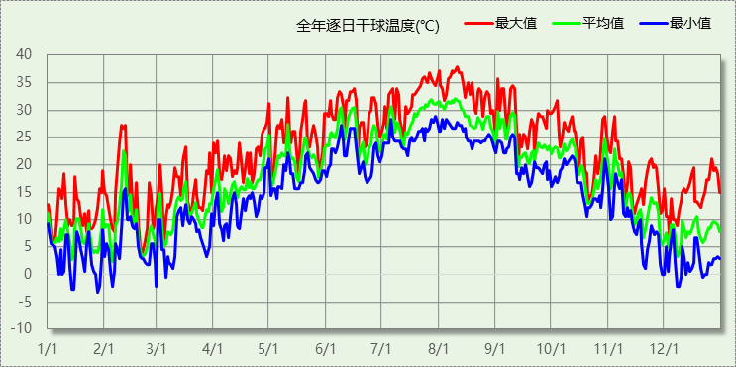

逐月辐照量表
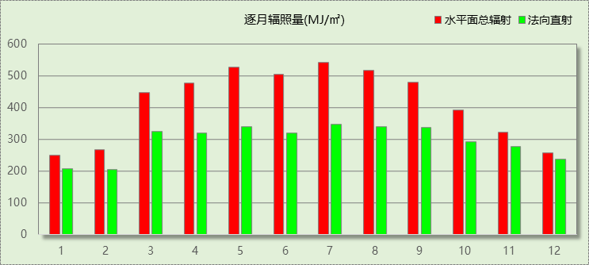

峰值工况
气象数据 | 时刻 | 干球温度(℃) | 湿球温度(℃) | 含湿量(g/kg) | 焓值(kj/kg)
最热 | 08月10日16时 | 37.8 | 27.2 | 19.2 | 87.3
最冷 | 01月27日07时 | -3.3 | -3.3 | 2.9 | 3.9

围护结构

工程材料

普通材料
材料名称 | 导热系数  λ | 蓄热系数  S | 密度  ρ | 比热容  Cp | 蒸汽渗透  系数u | 数据来源
材料名称 | W/(m.K) | W/(㎡.K) | kg/m³ | J/(kg.K) | g/(m.h.kPa) | 数据来源
岩棉条复合板（tr10,0,a级） | 0.046 | 0.700 | 120.0 | 1220.6 | 0.4880 | 民用建筑热工设计规范 GB50176-2016
混合砂浆 | 0.870 | 10.750 | 1700.0 | 1074.4 | 0.0975 | 民用建筑热工设计规范 GB50176-2016
钢筋混凝土 | 1.740 | 17.200 | 2500.0 | 920.0 | 0.0158 | 民用建筑热工设计规范 GB50176-2016
挤塑聚苯乙烯泡沫塑料板(XPS)(X200，B1级) | 0.034 | 0.360 | 30.0 | 1747.2 | 0.0000 | DB34/T1466-2023
c20细石混凝土(ρ=2300) | 1.510 | 15.243 | 2300.0 | 920.0 | 0.0173 | 民用建筑热工设计规范 GB50176-2016
轻骨料混凝土(找坡层) | 0.300 | 5.000 | 1050.0 | 1091.3 | 0.0140 | 民用建筑热工设计规范 GB50176-2016
煤矸石空心砖 | 0.580 | 7.920 | 1400.0 | 1050.0 | 0.0900 | 民用建筑热工设计规范 GB50176-2016
石墨匀质保温板（60型，A级） | 0.060 | 0.800 | 155.0 | 3683.3 | 0.0000 | DB34/T1466-2023

其他材料
材料名称 | 厚度 | 热阻R | 太阳辐射吸收系数 | 备注
材料名称 | mm | (㎡K)/W | 太阳辐射吸收系数 | 备注
石墨聚苯乙烯保温隔声板（经压缩、覆膜处理）（1） | 0.0 | 0.000 | － | 修正系数=1.2

围护结构作法简要说明
1. 屋顶：屋顶构造一 (K=0.244,D=3.919)：（由上到下）
石墨聚苯乙烯保温隔声板（经压缩、覆膜处理）（1）＋c20细石混凝土(ρ=2300) 40mm＋挤塑聚苯乙烯泡沫塑料板(XPS)(X200，B1级) 130mm＋轻骨料混凝土(找坡层) 30mm＋钢筋混凝土 120mm＋混合砂浆 20mm
2. 外墙（填充墙）：填充墙构造一 (K=0.452,D=4.251)：（由外到内）
石墨聚苯乙烯保温隔声板（经压缩、覆膜处理）（1）＋石墨匀质保温板（60型，A级） 80mm＋煤矸石空心砖 200mm＋混合砂浆 20mm
3. 热桥柱：热桥柱构造一 (K=0.505,D=3.497)：（由外到内）
石墨聚苯乙烯保温隔声板（经压缩、覆膜处理）（1）＋石墨匀质保温板（60型，A级） 80mm＋钢筋混凝土 200mm＋混合砂浆 20mm
4. 挑空楼板：挑空楼板构造一 (K=0.396,D=2.608)：（由上到下）
石墨聚苯乙烯保温隔声板（经压缩、覆膜处理）（1）＋石墨聚苯乙烯保温隔声板（经压缩、覆膜处理）（1）＋钢筋混凝土 120mm＋石墨聚苯乙烯保温隔声板（经压缩、覆膜处理）（1）＋岩棉条复合板（tr10,0,a级） 40mm＋混合砂浆 20mm
5. 幕墙：6高透双银Low-E+16A+6(窗框比0.25)金属隔热框(隔热条26mm)(暖边) (K=2.200)：
传热系数2.200W/㎡.K，窗太阳得热系数0.307
6. 外窗：6高透双银Low-E+16A+6(窗框比0.25)金属隔热框(隔热条26mm)(暖边) (K=2.200)：
传热系数2.200W/㎡.K，窗太阳得热系数0.307

围护结构概况

 |  |  | 设计建筑 |  |  | 参照建筑
天窗屋顶比 |  |  | － |  |  | －
屋顶传热系数K  和热惰性指标 D |  |  | K=0.24  D=3.92 |  |  | K=0.40  D=3.92
外墙传热系数K  和热惰性指标 D |  |  | K=0.46  D=4.16 |  |  | K=0.80  D=4.16
挑空楼板传热系数K  和热惰性指标 D |  |  | K=0.40  D=2.61 |  |  | K=0.70  D=2.61
天窗传热系数K  和太阳得热系数 SHGC |  |  | K=－  SHGC=－ |  |  | K=－  SHGC=－
外窗（包括透明幕墙） | 朝向 | 立面 | 窗墙比 | 传热  系数 | 太阳得热系数 | 窗墙比 | 传热  系数 | 太阳得热系数
外窗（包括透明幕墙） | 南向 | 南-默认立面 | 0.46 | 2.20 | 0.31
外窗（包括透明幕墙） | 北向 | 北-默认立面 | 0.93 | 2.20 | 0.31
外窗（包括透明幕墙） | 东向 | 东-默认立面 | 0.41 | 2.20 | 0.31
外窗（包括透明幕墙） | 西向 | 西-默认立面 | 0.50 | 2.20 | 0.31
室内参数和气象条件设置 |  |  | 按《建筑节能与可再生能源利用通用规范》附录C设置

设计建筑

房间类型

房间参数表
房间类型 | 空调  温度℃ | 供暖  温度℃ | 新风量 | 渗透风  换气次数 | 人员密度 | 照明功率 | 插座设备  功率
3星客房 | 25 | 22 | 30(m³/h.人) | 0(次/h) | 15(㎡/人) | 6(W/㎡) | 20(W/㎡)
一般商店 | 26 | 20 | 19(m³/h.人) | 0(次/h) | 4(㎡/人) | 9(W/㎡) | 13(W/㎡)
办公-普通办公室 | 26 | 20 | 30(m³/h.人) | 0(次/h) | 8(㎡/人) | 8(W/㎡) | 15(W/㎡)
卫生间 | 28 | 18 | 0(m³/h.人) | 0(次/h) | 0(人) | 4(W/㎡) | 13(W/㎡)
卫生间 | 28 | 18 | 20(m³/h.人) | 0(次/h) | 20(㎡/人) | 4(W/㎡) | 15(W/㎡)
大厅 | 26 | 20 | 30(m³/h.人) | 0(次/h) | 20(㎡/人) | 10(W/㎡) | 10(W/㎡)
布草间 | 26 | 20 | 30(m³/h.人) | 0(次/h) | 10(㎡/人) | 6(W/㎡) | 15(W/㎡)
楼梯间 | － | － | 0(m³/h.人) | 0(次/h) | 50(㎡/人) | 2(W/㎡) | 13(W/㎡)
设备间 | － | － | 0(m³/h.人) | 0(次/h) | 0(人) | 3.5(W/㎡) | 15(W/㎡)
设备间 | － | － | 0(m³/h.人) | 0(次/h) | 0(人) | 3.5(W/㎡) | 15(W/㎡)
设备间 | － | － | 0(m³/h.人) | 0(次/h) | 0(人) | 3.5(W/㎡) | 15(W/㎡)
走廊 | 28 | 18 | 0(m³/h.人) | 0(次/h) | 50(㎡/人) | 3(W/㎡) | 13(W/㎡)

作息时间表
详见附录

系统类型

系统分区
系统编号 | 系统类型 | 面积(㎡) | 包含的房间
自动 | 中央空调-双管制风机盘管 | 36522.08 | 所有房间

热回收参数
系统编号 | 热回收 | 供冷 |  | 供暖
系统编号 | 热回收 | 回收效率(%) | 启动温(焓)差 | 回收效率(%) | 启动温(焓)差
自动 | 全热回收 | 50 | 5℃ | 55 | 5(℃)

制冷系统

默认冷源

供应的系统
系统编号 | 自动

冷水机组
名称 | 类型 | 额定耗电量  (kW) | 额定制冷量  (kW) | 额定性能系数  (COP) | 台数
机组1 | 水冷-螺杆式冷水机组 | 100 | 500 | 5.00 | 1

水泵系统
机组名称 | 类型 | 调节 | 流量  (m3/h) | 扬程  (m) | 设计工作效率(%) | 输入功率  (kW) | 冷却塔耗电比(kWh/m3) | 台数
机组1 | 冷冻水泵 | 单速 | 103 | 30 | 80 | 12.1 | － | 1
机组1 | 冷却水泵 | 单速 | 124 | 30 | 80 | 14.6 | 0.03 | 1

运行工况
负载率  (%) | 机组制冷量  (kW) | 机组功率  (kW) | 性能系数  (COP) | 冷却水泵功率  (kW) | 冷冻水泵功率  (kW) | 冷却塔功率  (kW)
20 | 100 | 25 | 4.00 | 9.8 | 11.7 | 3
40 | 200 | 48 | 4.17 | 9.8 | 11.7 | 3
60 | 300 | 68 | 4.41 | 9.8 | 11.7 | 3
80 | 400 | 80 | 5.00 | 9.8 | 11.7 | 3
100 | 500 | 100 | 5.00 | 9.8 | 11.7 | 3

制冷能耗
负荷区间  (%) | 区间负荷  (kWh) | 运行时长(h) | 制冷机组  (kWh) | 平均性能系数(COP) | 冷却水泵  (kWh) | 冷冻水泵  (kWh) | 冷却塔  (kWh)
0~20 | 249 | 3 | 62 | 4.00 | 29 | 35 | 9
20~40 | 10598 | 69 | 2576 | 4.11 | 676 | 807 | 207
40~60 | 25717 | 112 | 6060 | 4.24 | 1098 | 1310 | 336
60~80 | 3030 | 9 | 653 | 4.64 | 88 | 105 | 27
80~100 | 8660 | 19 | 1732 | 5.00 | 186 | 222 | 57
>100 | 3226530 | 1524 | 152400 | － | 14935 | 17831 | 4572
合计 | 3274784 | 1736 | 163483 |  | 17013 | 20311 | 5208

供暖系统

默认热源

供应的系统
系统编号 | 自动

热水锅炉
燃料类型 | 容量  (MW) | 台数 | 累计热负荷  (kWh) | 锅炉  热效率 | 外网热  输送效率 | 标准煤消耗(kgce) | 折合电耗  (kWh)
烟煤II | 1.00 | 1 | 39618 | 0.78 | 0.92 | 6782.38 | 18840
标准煤热值：8.14kWh/kgce；标准煤折电系数：0.36

热水循环泵
类型 | 调节 | 流量(m3/h) | 扬程(m) | 设计工作效率(%) | 输入功率(kW) | 台数
供暖水泵 | 单速 | 100 | 30 | 80 | 11.7 | 1

热水循环水泵能耗
负荷  率  (%) | 锅炉  负荷  (kW) | 供暖水  泵功率  (kW) | 热水输送  能效比  EHR | 区间  负荷  (kWh) | 区间  时长  (h) | 供暖水  泵电耗  (kWh)
20 | 200 | 11.7 | 0.0585 | 30534 | 1152 | 13478
40 | 400 | 11.7 | 0.0293 | 7737 | 27 | 316
60 | 600 | 11.7 | 0.0195 | 1347 | 3 | 35
80 | 800 | 11.7 | 0.0146 | 0 | 0 | 0
100 | 1000 | 11.7 | 0.0117 | 0 | 0 | 0
综合 |  |  |  | 39618 | 1182 | 13829

空调风机

独立新排风
系统编号 | 新风量  (m³/h) | 单位风量耗功率  W/(m³/h) | 风机功率(W) | 运行时长(h) | 新风电耗(kWh)
自动 | 102394 | 0.24 | 24575 | 3430 | 84291
合计 |  |  |  |  | 84291

系统编号 | 排风量  (m³/h) | 排风比 | 单位风量耗功率W/(m³/h) | 风机功率(W) | 运行时长(h) | 排风电耗  (kWh)
自动 | 81915 | 0.8 | 0.24 | 19660 | 3430 | 67432
合计 |  |  |  |  |  | 67432

风机盘管
系统编号 | 总功率(W) | 同时使用系数 | 运行时长(h) | 风机盘管电耗(kWh)
自动 | 400 | 1 | 2915 | 1166
合计 |  |  |  | 1166

照明
房间类型 | 单位面积电耗  (kWh/㎡) | 房间数量 | 房间合计面积  (㎡) | 合计电耗  (kWh)
宾馆-3星客房 | 20.15 | 134 | 3649 | 73529
商场-一般商店 | 36.14 | 47 | 18182 | 657003
商场-卫生间 | 16.06 | 94 | 1226 | 19687
办公-卫生间 | 6.72 | 2 | 27 | 180
商场-大厅 | 40.15 | 4 | 5006 | 200997
宾馆-布草间 | 20.15 | 3 | 163 | 3289
普通办公室 | 13.44 | 5 | 188 | 2527
商场-楼梯间 | 8.03 | 79 | 1199 | 9631
商场-设备间 | 30.66 | 34 | 184 | 5638
办公-设备间 | 21.00 | 1 | 6 | 119
宾馆-设备间 | 30.66 | 7 | 50 | 1525
商场-走廊 | 12.05 | 19 | 9525 | 114723
总计 |  |  |  | 1088847

负荷分项统计
分类 | 围护传热 | 室内得热 | 窗日射 | 不利  新风/渗透 | 有利  新风/渗透 | 热回收 | 合计
供暖(kWh/㎡) | -3.60 | 4.49 | 0.83 | -4.74 | — | 1.99 | -1.02
供冷(kWh/㎡) | 10.91 | 44.31 | 4.48 | 30.59 | -0.10 | -5.64 | 84.54
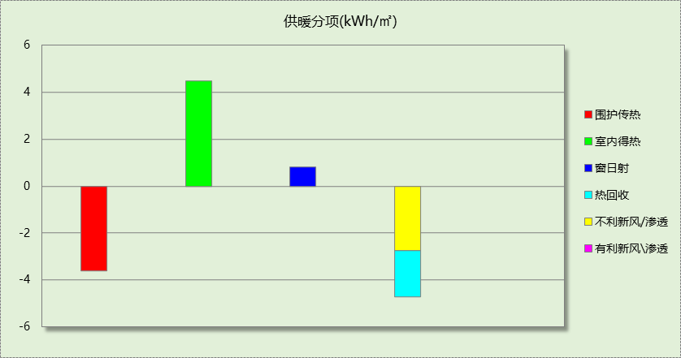
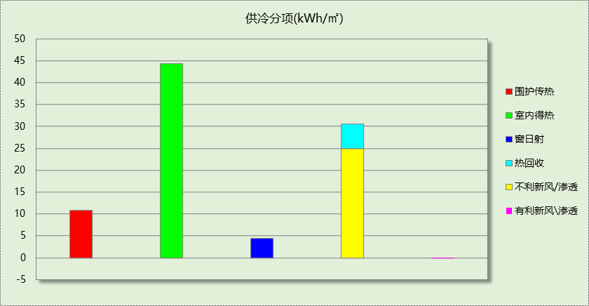

逐月负荷表
月份 | 供暖(kWh) | 供冷(kWh) | 热负荷  峰值(kW) | 热负荷  峰值时刻 | 冷负荷  峰值(kW) | 冷负荷  峰值时刻
1月 | 14624 | 0 | 465.423 | 1月27日9时 | 0.000 | --
2月 | 8995 | 0 | 332.282 | 2月28日9时 | 0.000 | --
3月 | 2274 | 0 | 195.499 | 3月5日9时 | 0.000 | --
4月 | 0 | 0 | 0.000 | -- | 0.000 | --
5月 | 0 | 314775 | 0.000 | -- | 2096.569 | 5月20日12时
6月 | 0 | 750554 | 0.000 | -- | 2713.616 | 6月16日11时
7月 | 0 | 908087 | 0.000 | -- | 2898.025 | 7月24日10时
8月 | 0 | 925899 | 0.000 | -- | 2871.076 | 8月11日10时
9月 | 0 | 375469 | 0.000 | -- | 2658.752 | 9月8日20时
10月 | 0 | 0 | 0.000 | -- | 0.000 | --
11月 | 2107 | 0 | 63.854 | 11月30日8时 | 0.000 | --
12月 | 11618 | 0 | 385.269 | 12月8日9时 | 0.000 | --
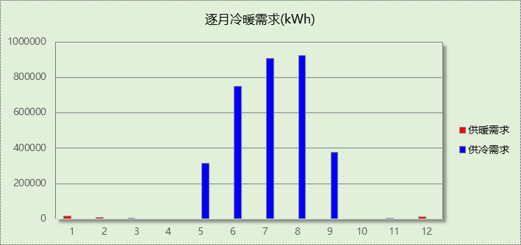
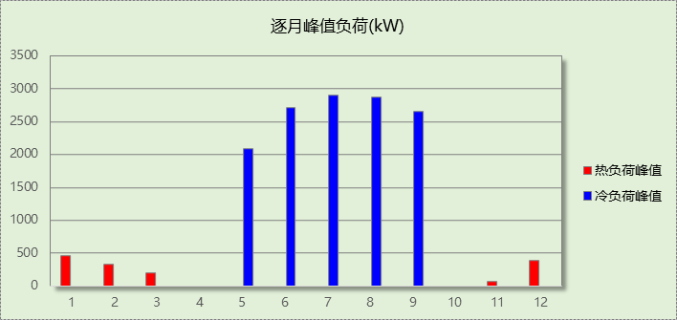

逐月电耗
注:供冷供暖为冷热源及输配水泵电耗，热水为扣减太阳能后电耗，所有数据单位kWh/㎡。
月 | 供冷 | 供暖 | 空调风机 | 照明 | 插座设备 | 排风机 | 电梯 | 热水
1 | 0.00 | 0.27 | 0.50 | 2.39 | － | － | － | －
2 | 0.00 | 0.18 | 0.45 | 2.16 | － | － | － | －
3 | 0.00 | 0.06 | 0.24 | 2.39 | － | － | － | －
4 | 0.00 | 0.00 | 0.00 | 2.31 | － | － | － | －
5 | 0.71 | 0.00 | 0.27 | 2.39 | － | － | － | －
6 | 1.28 | 0.00 | 0.48 | 2.31 | － | － | － | －
7 | 1.35 | 0.00 | 0.50 | 2.39 | － | － | － | －
8 | 1.35 | 0.00 | 0.50 | 2.39 | － | － | － | －
9 | 0.64 | 0.00 | 0.24 | 2.31 | － | － | － | －
10 | 0.00 | 0.00 | 0.00 | 2.39 | － | － | － | －
11 | 0.00 | 0.08 | 0.26 | 2.31 | － | － | － | －
12 | 0.00 | 0.25 | 0.50 | 2.39 | － | － | － | －
合计 | 5.32 | 0.84 | 3.95 | 28.11 | － | － | － | －

参照建筑

房间类型

房间参数表
房间类型 | 空调  温度℃ | 供暖  温度℃ | 新风量 | 渗透风  换气次数 | 人员密度 | 照明功率 | 插座设备  功率
3星客房 | 25 | 22 | 30(m³/h.人) | 0(次/h) | 15(㎡/人) | 7(W/㎡) | 20(W/㎡)
一般商店 | 26 | 20 | 19(m³/h.人) | 0(次/h) | 4(㎡/人) | 10(W/㎡) | 13(W/㎡)
办公-普通办公室 | 26 | 20 | 30(m³/h.人) | 0(次/h) | 8(㎡/人) | 9(W/㎡) | 15(W/㎡)
卫生间 | 28 | 18 | 0(m³/h.人) | 0(次/h) | 0(人) | 6(W/㎡) | 13(W/㎡)
卫生间 | 28 | 18 | 20(m³/h.人) | 0(次/h) | 20(㎡/人) | 6(W/㎡) | 15(W/㎡)
大厅 | 26 | 20 | 30(m³/h.人) | 0(次/h) | 20(㎡/人) | 10(W/㎡) | 10(W/㎡)
布草间 | 26 | 20 | 30(m³/h.人) | 0(次/h) | 10(㎡/人) | 6(W/㎡) | 15(W/㎡)
楼梯间 | － | － | 0(m³/h.人) | 0(次/h) | 50(㎡/人) | 5(W/㎡) | 13(W/㎡)
设备间 | － | － | 0(m³/h.人) | 0(次/h) | 0(人) | 3.5(W/㎡) | 15(W/㎡)
设备间 | － | － | 0(m³/h.人) | 0(次/h) | 0(人) | 3.5(W/㎡) | 15(W/㎡)
设备间 | － | － | 0(m³/h.人) | 0(次/h) | 0(人) | 3.5(W/㎡) | 15(W/㎡)
走廊 | 28 | 18 | 0(m³/h.人) | 0(次/h) | 50(㎡/人) | 5(W/㎡) | 13(W/㎡)

作息时间表
同设计建筑

系统类型
系统编号 | 系统类型 | 面积(㎡) | 包含的房间
自动 | 中央空调-双管制风机盘管 | 同设计建筑 | 同设计建筑

制冷系统

默认冷源

供应的系统
系统编号 | 自动

冷水机组
名称 | 类型 | 额定  耗电量(kW) | 额定  制冷量(kW) | 额定性  能系数  (COP) | 台数 | 全年  供冷量(kWh) | 综合部分  负荷性能系数(IPLV) | 电耗  (kWh)
机组1 | 水冷-螺杆式冷水机组 | 537 | 3115 | 5.80 | 1 | 3553512 | 6.30 | 564050
合计 |  |  |  |  |  |  |  | 564050

冷却水泵
机组名称 | 冷水机组  制冷量(kW) | 机组性能  系数(COP) | 冷凝负荷(kW) | 输送能效比 | 运行时长  (h) | 水泵电耗  (kWh)
机组1 | 3114.55 | 5.80 | 3651.55 | 0.0214 | 1736 | 135656
合计 | 3114.55 |  | 3651.55 |  |  | 135656

冷冻水泵
机组名称 | 机组制冷量(kW) | 输送能效比 | 运行时长(h) | 水泵电耗(kWh)
机组1 | 3114.55 | 0.0241 | 1736 | 130305
合计 | 3114.55 |  |  | 130305

冷却塔
类型 | 机组制冷量(kW) | 冷却塔风机单位  电耗制冷量(kW/kW) | 冷却塔风机  功率(kW) | 运行时长(h) | 冷却塔电耗  (kWh)
冷却塔 | 3114.55 | 170 | 18.32 | 1736 | 31805

供暖系统

默认热源

供应的系统
系统编号 | 自动

热水锅炉能耗
燃料类型 | 容量  (MW) | 台数 | 累计热负荷  (kWh) | 锅炉  热效率 | 外网热  输送效率 | 标准煤消耗(kgce) | 折合电耗  (kWh)
烟煤II | 0.95 | 1 | 101569 | 0.82 | 0.92 | 16539.98 | 45944
标准煤热值：8.14kWh/kgce；标准煤折电系数：0.36

热水循环水泵能耗
锅炉制热量(kW) | 输送能效比 | 运行时长(h) | 供暖水泵电耗(kWh)
952 | 0.00433 | 1558 | 6420

空调风机

独立新排风
系统编号 | 新风量  (m³/h) | 单位风量耗功率  W/(m³/h) | 风机功率(W) | 运行时长(h) | 新风电耗(kWh)
自动 | 102394 | 0.41 | 41982 | 3430 | 143996
合计 |  |  |  |  | 143996

系统编号 | 排风量  (m³/h) | 排风比 | 单位风量耗功率W/(m³/h) | 风机功率(W) | 运行时长(h) | 排风电耗  (kWh)
自动 | 81915 | 0.8 | 0.17 | 13926 | 3430 | 47765
合计 |  |  |  |  |  | 47765

风机盘管
系统编号 | 总功率(W) | 同时使用系数 | 运行时长(h) | 风机盘管电耗(kWh)
自动 | 49011 | 1 | 3284 | 160950
合计 |  |  |  | 160950

照明
房间类型 | 单位面积电耗  (kWh/㎡) | 房间数量 | 房间合计面积  (㎡) | 合计电耗  (kWh)
宾馆-3星客房 | 23.51 | 134 | 3649 | 85784
商场-一般商店 | 40.15 | 47 | 18182 | 730003
商场-卫生间 | 24.09 | 94 | 1226 | 29530
办公-卫生间 | 10.08 | 2 | 27 | 270
商场-大厅 | 40.15 | 4 | 5006 | 200997
宾馆-布草间 | 20.15 | 3 | 163 | 3289
普通办公室 | 15.12 | 5 | 188 | 2843
商场-楼梯间 | 20.08 | 79 | 1199 | 24076
商场-设备间 | 30.66 | 34 | 184 | 5638
办公-设备间 | 21.00 | 1 | 6 | 119
宾馆-设备间 | 30.66 | 7 | 50 | 1525
商场-走廊 | 20.08 | 19 | 9525 | 191205
总计 |  |  |  | 1275279

负荷分项统计
分类 | 围护传热 | 室内得热 | 窗日射 | 不利  新风/渗透 | 有利  新风/渗透 | 热回收 | 合计
供暖(kWh/㎡) | -3.15 | 3.99 | 0.73 | -4.19 | — | 0.00 | -2.62
供冷(kWh/㎡) | 11.20 | 45.52 | 4.49 | 30.63 | -0.10 | 0.00 | 91.73
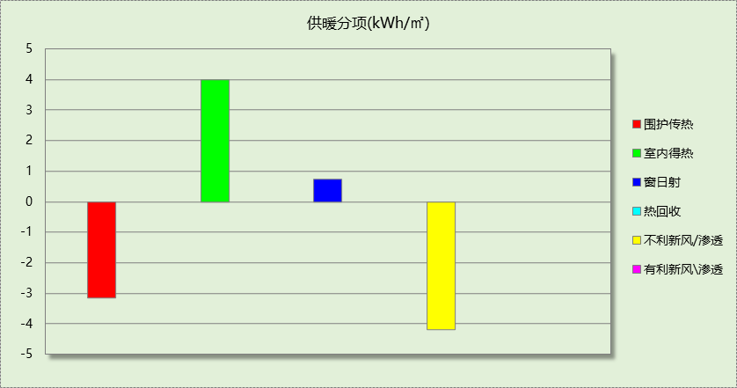
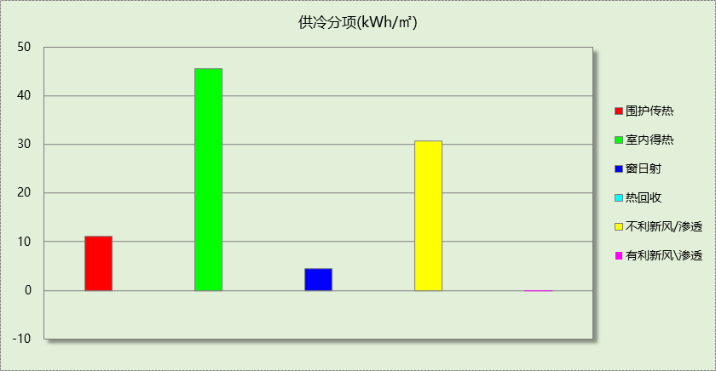

逐月负荷表
月份 | 供暖(kWh) | 供冷(kWh) | 热负荷  峰值(kW) | 热负荷  峰值时刻 | 冷负荷  峰值(kW) | 冷负荷  峰值时刻
1月 | 38048 | 0 | 738.696 | 1月27日9时 | 0.000 | --
2月 | 26628 | 0 | 578.682 | 2月28日9时 | 0.000 | --
3月 | 6020 | 0 | 378.941 | 3月5日9时 | 0.000 | --
4月 | 0 | 0 | 0.000 | -- | 0.000 | --
5月 | 0 | 323827 | 0.000 | -- | 2183.225 | 5月20日14时
6月 | 0 | 794479 | 0.000 | -- | 2818.852 | 6月13日18时
7月 | 0 | 1004736 | 0.000 | -- | 3125.147 | 7月24日16时
8月 | 0 | 1027130 | 0.000 | -- | 3178.982 | 8月12日12时
9月 | 0 | 403339 | 0.000 | -- | 2839.857 | 9月3日16时
10月 | 0 | 0 | 0.000 | -- | 0.000 | --
11月 | 3648 | 0 | 183.247 | 11月30日9时 | 0.000 | --
12月 | 27225 | 0 | 616.927 | 12月8日9时 | 0.000 | --
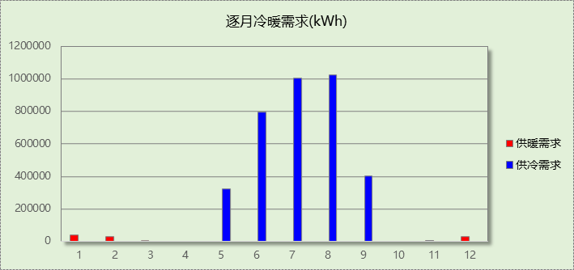
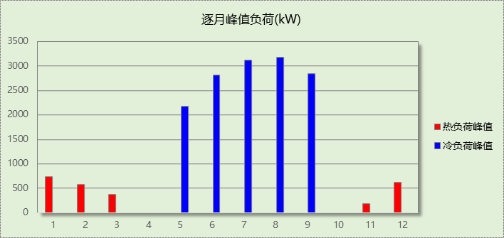

逐月电耗
注:供冷供暖为冷热源及输配水泵电耗，热水为扣减太阳能后电耗，所有数据单位kWh/㎡。
月 | 供冷 | 供暖 | 空调风机 | 照明 | 插座设备 | 排风机 | 电梯 | 热水
1 | 0.00 | 0.49 | 0.55 | 2.80 | － | － | － | －
2 | 0.00 | 0.35 | 0.40 | 2.52 | － | － | － | －
3 | 0.00 | 0.09 | 0.21 | 2.80 | － | － | － | －
4 | 0.00 | 0.00 | 0.00 | 2.71 | － | － | － | －
5 | 2.38 | 0.00 | 0.30 | 2.80 | － | － | － | －
6 | 5.12 | 0.00 | 0.53 | 2.71 | － | － | － | －
7 | 6.04 | 0.00 | 0.55 | 2.80 | － | － | － | －
8 | 6.13 | 0.00 | 0.55 | 2.80 | － | － | － | －
9 | 2.58 | 0.00 | 0.27 | 2.71 | － | － | － | －
10 | 0.00 | 0.00 | 0.00 | 2.80 | － | － | － | －
11 | 0.00 | 0.06 | 0.25 | 2.71 | － | － | － | －
12 | 0.00 | 0.36 | 0.55 | 2.80 | － | － | － | －
合计 | 22.25 | 1.35 | 4.15 | 32.92 | － | － | － | －

计算结果
能耗分类 | 能耗子类 | 设计建筑  (kWh/㎡) | 参照建筑  (kWh/㎡) | 节能率  （%）
建筑负荷 | 耗冷量 | 84.54 | 91.73 | 9.32%
建筑负荷 | 耗热量 | 1.02 | 2.62 | 9.32%
建筑负荷 | 冷热合计 | 85.56 | 94.36 | 9.32%
热回收负荷 | 供冷 | 5.64 | －
热回收负荷 | 供暖 | 1.99 | －
热回收负荷 | 冷热合计 | 7.64 | －
供冷电耗 | 中央冷源 | 4.22 | 14.56 | 76.10%
供冷电耗 | 冷却水泵 | 0.44 | 3.50 | 76.10%
供冷电耗 | 冷冻水泵 | 0.52 | 3.36 | 76.10%
供冷电耗 | 冷却塔 | 0.13 | 0.82 | 76.10%
供冷电耗 | 多联机/单元式空调 | 0.00 | 0.00 | 76.10%
供冷电耗 | 供冷合计 | 5.32 | 22.25 | 76.10%
供暖电耗 | 中央热源 | 0.49 | 1.19 | 37.61%
供暖电耗 | 供暖水泵 | 0.36 | 0.17 | 37.61%
供暖电耗 | 热源侧水泵 | 0.00 | － | 37.61%
供暖电耗 | 多联机/单元式热泵/壁挂炉 | 0.00 | 0.00 | 37.61%
供暖电耗 | 供暖合计 | 0.84 | 1.35 | 37.61%
空调风机电耗 | 独立新排风 | 3.92 | 4.95 | 56.64%
空调风机电耗 | 风机盘管 | 0.03 | 4.15 | 56.64%
空调风机电耗 | 全空气系统 | 0.00 | 0.00 | 56.64%
空调风机电耗 | 风机合计 | 3.95 | 9.11 | 56.64%
采暖空调电耗 |  | 10.11 | 32.71 | 69.09%
照明电耗 |  | 28.11 | 32.92 | 14.62%
建筑综合电耗 |  | 38.22 | 65.63 | 41.76%

绿色建筑性能评估得分
标准条文 | 得分评价 | 节能率 | 得分
7.2.8 采取措施降低建筑能耗 | 建筑能耗相比国家现行有关建筑节能标准降低10%, 得5 分；降低20%,得10 分。 | 41.76% | 10
标准依据 | 《绿色建筑评价标准》GB-T 50378-2019

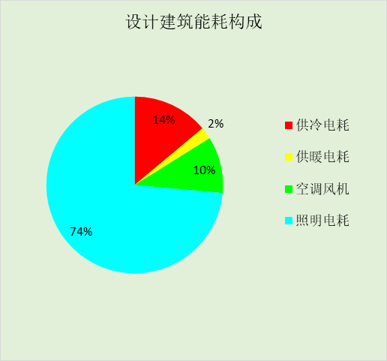
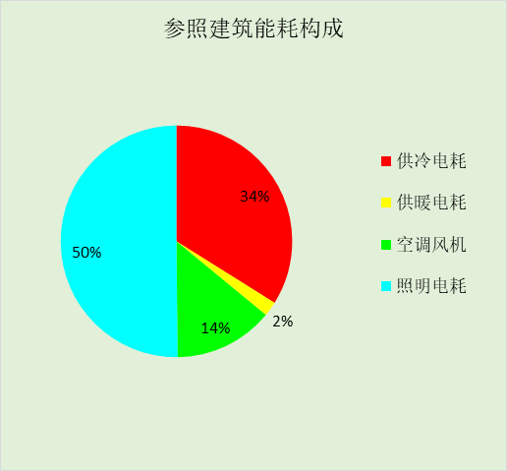
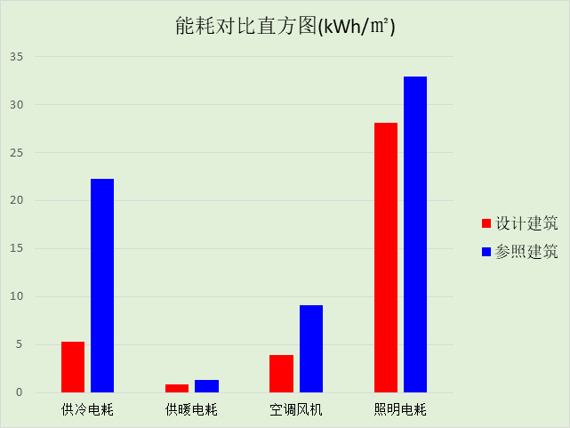

附录

工作日/节假日人员逐时在室率(%)

房间类型 | 1 | 2 | 3 | 4 | 5 | 6 | 7 | 8 | 9 | 10 | 11 | 12 | 13 | 14 | 15 | 16 | 17 | 18 | 19 | 20 | 21 | 22 | 23 | 24
宾馆-3星客房 | 70 | 70 | 70 | 70 | 70 | 70 | 70 | 70 | 50 | 50 | 50 | 50 | 50 | 50 | 50 | 50 | 50 | 50 | 70 | 70 | 70 | 70 | 70 | 70
宾馆-3星客房 | 70 | 70 | 70 | 70 | 70 | 70 | 70 | 70 | 50 | 50 | 50 | 50 | 50 | 50 | 50 | 50 | 50 | 50 | 70 | 70 | 70 | 70 | 70 | 70
商场-一般商店 | 0 | 0 | 0 | 0 | 0 | 0 | 0 | 20 | 50 | 80 | 80 | 80 | 80 | 80 | 80 | 80 | 80 | 80 | 80 | 70 | 50 | 0 | 0 | 0
商场-一般商店 | 0 | 0 | 0 | 0 | 0 | 0 | 0 | 20 | 50 | 80 | 80 | 80 | 80 | 80 | 80 | 80 | 80 | 80 | 80 | 70 | 50 | 0 | 0 | 0
办公-普通办公室 | 0 | 0 | 0 | 0 | 0 | 0 | 10 | 50 | 100 | 100 | 100 | 30 | 100 | 100 | 100 | 100 | 50 | 20 | 10 | 0 | 0 | 0 | 0 | 0
办公-普通办公室 | 0 | 0 | 0 | 0 | 0 | 0 | 0 | 20 | 45 | 0 | 0 | 0 | 0 | 0 | 0 | 0 | 0 | 0 | 0 | 0 | 0 | 0 | 0 | 0
商场-卫生间 | 0 | 0 | 0 | 0 | 0 | 0 | 0 | 20 | 50 | 80 | 80 | 80 | 80 | 80 | 80 | 80 | 80 | 80 | 80 | 70 | 50 | 0 | 0 | 0
商场-卫生间 | 0 | 0 | 0 | 0 | 0 | 0 | 0 | 20 | 50 | 80 | 80 | 80 | 80 | 80 | 80 | 80 | 80 | 80 | 80 | 70 | 50 | 0 | 0 | 0
办公-卫生间 | 0 | 0 | 0 | 0 | 0 | 0 | 10 | 50 | 100 | 100 | 100 | 30 | 100 | 100 | 100 | 100 | 50 | 20 | 10 | 0 | 0 | 0 | 0 | 0
办公-卫生间 | 0 | 0 | 0 | 0 | 0 | 0 | 0 | 20 | 45 | 0 | 0 | 0 | 0 | 0 | 0 | 0 | 0 | 0 | 0 | 0 | 0 | 0 | 0 | 0
商场-大厅 | 0 | 0 | 0 | 0 | 0 | 0 | 0 | 20 | 50 | 80 | 80 | 80 | 80 | 80 | 80 | 80 | 80 | 80 | 80 | 70 | 50 | 0 | 0 | 0
商场-大厅 | 0 | 0 | 0 | 0 | 0 | 0 | 0 | 20 | 50 | 80 | 80 | 80 | 80 | 80 | 80 | 80 | 80 | 80 | 80 | 70 | 50 | 0 | 0 | 0
宾馆-布草间 | 70 | 70 | 70 | 70 | 70 | 70 | 70 | 70 | 50 | 50 | 50 | 50 | 50 | 50 | 50 | 50 | 50 | 50 | 70 | 70 | 70 | 70 | 70 | 70
宾馆-布草间 | 70 | 70 | 70 | 70 | 70 | 70 | 70 | 70 | 50 | 50 | 50 | 50 | 50 | 50 | 50 | 50 | 50 | 50 | 70 | 70 | 70 | 70 | 70 | 70
商场-楼梯间 | 0 | 0 | 0 | 0 | 0 | 0 | 0 | 20 | 50 | 80 | 80 | 80 | 80 | 80 | 80 | 80 | 80 | 80 | 80 | 70 | 50 | 0 | 0 | 0
商场-楼梯间 | 0 | 0 | 0 | 0 | 0 | 0 | 0 | 20 | 50 | 80 | 80 | 80 | 80 | 80 | 80 | 80 | 80 | 80 | 80 | 70 | 50 | 0 | 0 | 0
商场-设备间 | 0 | 0 | 0 | 0 | 0 | 0 | 0 | 0 | 0 | 0 | 0 | 0 | 0 | 0 | 0 | 0 | 0 | 0 | 0 | 0 | 0 | 0 | 0 | 0
商场-设备间 | 0 | 0 | 0 | 0 | 0 | 0 | 0 | 0 | 0 | 0 | 0 | 0 | 0 | 0 | 0 | 0 | 0 | 0 | 0 | 0 | 0 | 0 | 0 | 0
办公-设备间 | 0 | 0 | 0 | 0 | 0 | 0 | 0 | 0 | 0 | 0 | 0 | 0 | 0 | 0 | 0 | 0 | 0 | 0 | 0 | 0 | 0 | 0 | 0 | 0
办公-设备间 | 0 | 0 | 0 | 0 | 0 | 0 | 0 | 0 | 0 | 0 | 0 | 0 | 0 | 0 | 0 | 0 | 0 | 0 | 0 | 0 | 0 | 0 | 0 | 0
宾馆-设备间 | 0 | 0 | 0 | 0 | 0 | 0 | 0 | 0 | 0 | 0 | 0 | 0 | 0 | 0 | 0 | 0 | 0 | 0 | 0 | 0 | 0 | 0 | 0 | 0
宾馆-设备间 | 0 | 0 | 0 | 0 | 0 | 0 | 0 | 0 | 0 | 0 | 0 | 0 | 0 | 0 | 0 | 0 | 0 | 0 | 0 | 0 | 0 | 0 | 0 | 0
商场-走廊 | 0 | 0 | 0 | 0 | 0 | 0 | 0 | 20 | 50 | 80 | 80 | 80 | 80 | 80 | 80 | 80 | 80 | 80 | 80 | 70 | 50 | 0 | 0 | 0
商场-走廊 | 0 | 0 | 0 | 0 | 0 | 0 | 0 | 20 | 50 | 80 | 80 | 80 | 80 | 80 | 80 | 80 | 80 | 80 | 80 | 70 | 50 | 0 | 0 | 0

注：上行：工作日；下行：节假日

工作日/节假日照明开关时间表(%)

房间类型 | 1 | 2 | 3 | 4 | 5 | 6 | 7 | 8 | 9 | 10 | 11 | 12 | 13 | 14 | 15 | 16 | 17 | 18 | 19 | 20 | 21 | 22 | 23 | 24
宾馆-3星客房 | 10 | 10 | 10 | 10 | 10 | 10 | 30 | 30 | 30 | 30 | 30 | 30 | 30 | 30 | 50 | 50 | 60 | 90 | 90 | 90 | 90 | 80 | 10 | 10
宾馆-3星客房 | 10 | 10 | 10 | 10 | 10 | 10 | 30 | 30 | 30 | 30 | 30 | 30 | 30 | 30 | 50 | 50 | 60 | 90 | 90 | 90 | 90 | 80 | 10 | 10
商场-一般商店 | 10 | 10 | 10 | 10 | 10 | 10 | 10 | 50 | 60 | 60 | 60 | 60 | 60 | 60 | 60 | 60 | 80 | 90 | 100 | 100 | 100 | 10 | 10 | 10
商场-一般商店 | 10 | 10 | 10 | 10 | 10 | 10 | 10 | 50 | 60 | 60 | 60 | 60 | 60 | 60 | 60 | 60 | 80 | 90 | 100 | 100 | 100 | 10 | 10 | 10
办公-普通办公室 | 10 | 10 | 10 | 10 | 10 | 10 | 10 | 36 | 62 | 56 | 54 | 43 | 53 | 55 | 58 | 67 | 40 | 18 | 10 | 10 | 10 | 10 | 10 | 10
办公-普通办公室 | 0 | 0 | 0 | 0 | 0 | 0 | 0 | 0 | 0 | 0 | 0 | 0 | 0 | 0 | 0 | 0 | 0 | 0 | 0 | 0 | 0 | 0 | 0 | 0
商场-卫生间 | 10 | 10 | 10 | 10 | 10 | 10 | 10 | 50 | 60 | 60 | 60 | 60 | 60 | 60 | 60 | 60 | 80 | 90 | 100 | 100 | 100 | 10 | 10 | 10
商场-卫生间 | 10 | 10 | 10 | 10 | 10 | 10 | 10 | 50 | 60 | 60 | 60 | 60 | 60 | 60 | 60 | 60 | 80 | 90 | 100 | 100 | 100 | 10 | 10 | 10
办公-卫生间 | 10 | 10 | 10 | 10 | 10 | 10 | 10 | 36 | 62 | 56 | 54 | 43 | 53 | 55 | 58 | 67 | 40 | 18 | 10 | 10 | 10 | 10 | 10 | 10
办公-卫生间 | 0 | 0 | 0 | 0 | 0 | 0 | 0 | 0 | 0 | 0 | 0 | 0 | 0 | 0 | 0 | 0 | 0 | 0 | 0 | 0 | 0 | 0 | 0 | 0
商场-大厅 | 10 | 10 | 10 | 10 | 10 | 10 | 10 | 50 | 60 | 60 | 60 | 60 | 60 | 60 | 60 | 60 | 80 | 90 | 100 | 100 | 100 | 10 | 10 | 10
商场-大厅 | 10 | 10 | 10 | 10 | 10 | 10 | 10 | 50 | 60 | 60 | 60 | 60 | 60 | 60 | 60 | 60 | 80 | 90 | 100 | 100 | 100 | 10 | 10 | 10
宾馆-布草间 | 10 | 10 | 10 | 10 | 10 | 10 | 30 | 30 | 30 | 30 | 30 | 30 | 30 | 30 | 50 | 50 | 60 | 90 | 90 | 90 | 90 | 80 | 10 | 10
宾馆-布草间 | 10 | 10 | 10 | 10 | 10 | 10 | 30 | 30 | 30 | 30 | 30 | 30 | 30 | 30 | 50 | 50 | 60 | 90 | 90 | 90 | 90 | 80 | 10 | 10
商场-楼梯间 | 10 | 10 | 10 | 10 | 10 | 10 | 10 | 50 | 60 | 60 | 60 | 60 | 60 | 60 | 60 | 60 | 80 | 90 | 100 | 100 | 100 | 10 | 10 | 10
商场-楼梯间 | 10 | 10 | 10 | 10 | 10 | 10 | 10 | 50 | 60 | 60 | 60 | 60 | 60 | 60 | 60 | 60 | 80 | 90 | 100 | 100 | 100 | 10 | 10 | 10
商场-设备间 | 100 | 100 | 100 | 100 | 100 | 100 | 100 | 100 | 100 | 100 | 100 | 100 | 100 | 100 | 100 | 100 | 100 | 100 | 100 | 100 | 100 | 100 | 100 | 100
商场-设备间 | 100 | 100 | 100 | 100 | 100 | 100 | 100 | 100 | 100 | 100 | 100 | 100 | 100 | 100 | 100 | 100 | 100 | 100 | 100 | 100 | 100 | 100 | 100 | 100
办公-设备间 | 100 | 100 | 100 | 100 | 100 | 100 | 100 | 100 | 100 | 100 | 100 | 100 | 100 | 100 | 100 | 100 | 100 | 100 | 100 | 100 | 100 | 100 | 100 | 100
办公-设备间 | 0 | 0 | 0 | 0 | 0 | 0 | 0 | 0 | 0 | 0 | 0 | 0 | 0 | 0 | 0 | 0 | 0 | 0 | 0 | 0 | 0 | 0 | 0 | 0
宾馆-设备间 | 100 | 100 | 100 | 100 | 100 | 100 | 100 | 100 | 100 | 100 | 100 | 100 | 100 | 100 | 100 | 100 | 100 | 100 | 100 | 100 | 100 | 100 | 100 | 100
宾馆-设备间 | 100 | 100 | 100 | 100 | 100 | 100 | 100 | 100 | 100 | 100 | 100 | 100 | 100 | 100 | 100 | 100 | 100 | 100 | 100 | 100 | 100 | 100 | 100 | 100
商场-走廊 | 10 | 10 | 10 | 10 | 10 | 10 | 10 | 50 | 60 | 60 | 60 | 60 | 60 | 60 | 60 | 60 | 80 | 90 | 100 | 100 | 100 | 10 | 10 | 10
商场-走廊 | 10 | 10 | 10 | 10 | 10 | 10 | 10 | 50 | 60 | 60 | 60 | 60 | 60 | 60 | 60 | 60 | 80 | 90 | 100 | 100 | 100 | 10 | 10 | 10

注：上行：工作日；下行：节假日

工作日/节假日设备逐时使用率(%)

房间类型 | 1 | 2 | 3 | 4 | 5 | 6 | 7 | 8 | 9 | 10 | 11 | 12 | 13 | 14 | 15 | 16 | 17 | 18 | 19 | 20 | 21 | 22 | 23 | 24
宾馆-3星客房 | 0 | 0 | 0 | 0 | 0 | 0 | 0 | 0 | 0 | 0 | 0 | 0 | 0 | 0 | 0 | 0 | 0 | 80 | 80 | 80 | 80 | 80 | 0 | 0
宾馆-3星客房 | 0 | 0 | 0 | 0 | 0 | 0 | 0 | 0 | 0 | 0 | 0 | 0 | 0 | 0 | 0 | 0 | 0 | 80 | 80 | 80 | 80 | 80 | 0 | 0
商场-一般商店 | 0 | 0 | 0 | 0 | 0 | 0 | 0 | 30 | 50 | 80 | 80 | 80 | 80 | 80 | 80 | 80 | 80 | 80 | 80 | 70 | 50 | 0 | 0 | 0
商场-一般商店 | 0 | 0 | 0 | 0 | 0 | 0 | 0 | 30 | 50 | 80 | 80 | 80 | 80 | 80 | 80 | 80 | 80 | 80 | 80 | 70 | 50 | 0 | 0 | 0
办公-普通办公室 | 0 | 0 | 0 | 0 | 0 | 0 | 10 | 50 | 100 | 100 | 100 | 100 | 100 | 100 | 100 | 100 | 50 | 20 | 10 | 0 | 0 | 0 | 0 | 0
办公-普通办公室 | 0 | 0 | 0 | 0 | 0 | 0 | 0 | 0 | 0 | 0 | 0 | 0 | 0 | 0 | 0 | 0 | 0 | 0 | 0 | 0 | 0 | 0 | 0 | 0
商场-卫生间 | 0 | 0 | 0 | 0 | 0 | 0 | 0 | 30 | 50 | 80 | 80 | 80 | 80 | 80 | 80 | 80 | 80 | 80 | 80 | 70 | 50 | 0 | 0 | 0
商场-卫生间 | 0 | 0 | 0 | 0 | 0 | 0 | 0 | 30 | 50 | 80 | 80 | 80 | 80 | 80 | 80 | 80 | 80 | 80 | 80 | 70 | 50 | 0 | 0 | 0
办公-卫生间 | 0 | 0 | 0 | 0 | 0 | 0 | 10 | 50 | 100 | 100 | 100 | 100 | 100 | 100 | 100 | 100 | 50 | 20 | 10 | 0 | 0 | 0 | 0 | 0
办公-卫生间 | 0 | 0 | 0 | 0 | 0 | 0 | 0 | 0 | 0 | 0 | 0 | 0 | 0 | 0 | 0 | 0 | 0 | 0 | 0 | 0 | 0 | 0 | 0 | 0
商场-大厅 | 0 | 0 | 0 | 0 | 0 | 0 | 0 | 30 | 50 | 80 | 80 | 80 | 80 | 80 | 80 | 80 | 80 | 80 | 80 | 70 | 50 | 0 | 0 | 0
商场-大厅 | 0 | 0 | 0 | 0 | 0 | 0 | 0 | 30 | 50 | 80 | 80 | 80 | 80 | 80 | 80 | 80 | 80 | 80 | 80 | 70 | 50 | 0 | 0 | 0
宾馆-布草间 | 0 | 0 | 0 | 0 | 0 | 0 | 0 | 0 | 0 | 0 | 0 | 0 | 0 | 0 | 0 | 0 | 0 | 80 | 80 | 80 | 80 | 80 | 0 | 0
宾馆-布草间 | 0 | 0 | 0 | 0 | 0 | 0 | 0 | 0 | 0 | 0 | 0 | 0 | 0 | 0 | 0 | 0 | 0 | 80 | 80 | 80 | 80 | 80 | 0 | 0
商场-楼梯间 | 0 | 0 | 0 | 0 | 0 | 0 | 0 | 30 | 50 | 80 | 80 | 80 | 80 | 80 | 80 | 80 | 80 | 80 | 80 | 70 | 50 | 0 | 0 | 0
商场-楼梯间 | 0 | 0 | 0 | 0 | 0 | 0 | 0 | 30 | 50 | 80 | 80 | 80 | 80 | 80 | 80 | 80 | 80 | 80 | 80 | 70 | 50 | 0 | 0 | 0
商场-设备间 | 100 | 100 | 100 | 100 | 100 | 100 | 100 | 100 | 100 | 100 | 100 | 100 | 100 | 100 | 100 | 100 | 100 | 100 | 100 | 100 | 100 | 100 | 100 | 100
商场-设备间 | 100 | 100 | 100 | 100 | 100 | 100 | 100 | 100 | 100 | 100 | 100 | 100 | 100 | 100 | 100 | 100 | 100 | 100 | 100 | 100 | 100 | 100 | 100 | 100
办公-设备间 | 100 | 100 | 100 | 100 | 100 | 100 | 100 | 100 | 100 | 100 | 100 | 100 | 100 | 100 | 100 | 100 | 100 | 100 | 100 | 100 | 100 | 100 | 100 | 100
办公-设备间 | 0 | 0 | 0 | 0 | 0 | 0 | 0 | 0 | 0 | 0 | 0 | 0 | 0 | 0 | 0 | 0 | 0 | 0 | 0 | 0 | 0 | 0 | 0 | 0
宾馆-设备间 | 100 | 100 | 100 | 100 | 100 | 100 | 100 | 100 | 100 | 100 | 100 | 100 | 100 | 100 | 100 | 100 | 100 | 100 | 100 | 100 | 100 | 100 | 100 | 100
宾馆-设备间 | 100 | 100 | 100 | 100 | 100 | 100 | 100 | 100 | 100 | 100 | 100 | 100 | 100 | 100 | 100 | 100 | 100 | 100 | 100 | 100 | 100 | 100 | 100 | 100
商场-走廊 | 0 | 0 | 0 | 0 | 0 | 0 | 0 | 30 | 50 | 80 | 80 | 80 | 80 | 80 | 80 | 80 | 80 | 80 | 80 | 70 | 50 | 0 | 0 | 0
商场-走廊 | 0 | 0 | 0 | 0 | 0 | 0 | 0 | 30 | 50 | 80 | 80 | 80 | 80 | 80 | 80 | 80 | 80 | 80 | 80 | 70 | 50 | 0 | 0 | 0

注：上行：工作日；下行：节假日

工作日/节假日空调系统运行时间表(1:开,0:关)
采暖期：
系统编号 | 1 | 2 | 3 | 4 | 5 | 6 | 7 | 8 | 9 | 10 | 11 | 12 | 13 | 14 | 15 | 16 | 17 | 18 | 19 | 20 | 21 | 22 | 23 | 24
自动 | 0 | 0 | 0 | 0 | 0 | 0 | 0 | 1 | 1 | 1 | 1 | 1 | 1 | 1 | 1 | 1 | 1 | 1 | 1 | 1 | 1 | 0 | 0 | 0
自动 | 0 | 0 | 0 | 0 | 0 | 0 | 0 | 1 | 1 | 1 | 1 | 1 | 1 | 1 | 1 | 1 | 1 | 1 | 1 | 1 | 1 | 0 | 0 | 0
供冷期：

系统编号 | 1 | 2 | 3 | 4 | 5 | 6 | 7 | 8 | 9 | 10 | 11 | 12 | 13 | 14 | 15 | 16 | 17 | 18 | 19 | 20 | 21 | 22 | 23 | 24
自动 | 0 | 0 | 0 | 0 | 0 | 0 | 0 | 1 | 1 | 1 | 1 | 1 | 1 | 1 | 1 | 1 | 1 | 1 | 1 | 1 | 1 | 0 | 0 | 0
自动 | 0 | 0 | 0 | 0 | 0 | 0 | 0 | 1 | 1 | 1 | 1 | 1 | 1 | 1 | 1 | 1 | 1 | 1 | 1 | 1 | 1 | 0 | 0 | 0

注：上行：工作日；下行：节假日

工作日/节假日新风运行时间表(%)
采暖期：
系统编号 | 1 | 2 | 3 | 4 | 5 | 6 | 7 | 8 | 9 | 10 | 11 | 12 | 13 | 14 | 15 | 16 | 17 | 18 | 19 | 20 | 21 | 22 | 23 | 24
自动 | 0 | 0 | 0 | 0 | 0 | 0 | 0 | 100 | 100 | 100 | 100 | 100 | 100 | 100 | 100 | 100 | 100 | 100 | 100 | 100 | 100 | 0 | 0 | 0
自动 | 0 | 0 | 0 | 0 | 0 | 0 | 0 | 100 | 100 | 100 | 100 | 100 | 100 | 100 | 100 | 100 | 100 | 100 | 100 | 100 | 100 | 0 | 0 | 0
供冷期：

系统编号 | 1 | 2 | 3 | 4 | 5 | 6 | 7 | 8 | 9 | 10 | 11 | 12 | 13 | 14 | 15 | 16 | 17 | 18 | 19 | 20 | 21 | 22 | 23 | 24
自动 | 0 | 0 | 0 | 0 | 0 | 0 | 0 | 100 | 100 | 100 | 100 | 100 | 100 | 100 | 100 | 100 | 100 | 100 | 100 | 100 | 100 | 0 | 0 | 0
自动 | 0 | 0 | 0 | 0 | 0 | 0 | 0 | 100 | 100 | 100 | 100 | 100 | 100 | 100 | 100 | 100 | 100 | 100 | 100 | 100 | 100 | 0 | 0 | 0

注：上行：工作日；下行：节假日

